课程名称：工程数学
课程代码：06268

第一章 随机事件及其概率
一、单项选择题
1．设当A和B同时发生时，事件C必发生，则（ ）。
A.
B.
C.
D.
2．设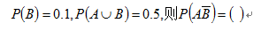
A.0.1
B.0.2
C.0.3
D.0.4
3．设A、B、C为三个随机事件，且
A.0.15
B.0.25
C.0.35
D.0.45
4．设对于事件A、B、C有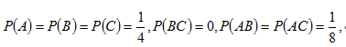则A、B、C至少发生一个的概率为（ ）。
A.3/8
B.5/8
C.7/8
D.1/2
5．设两个相互独立的事件A与B都不发生的概率为1/9，A发生B不发生的概率与B发生A不发生的概率相等，则P(A)=()
A.2/9
B.5/9
C.2/3
D.1/3
6．若
A.0.7
B.0.8
C.0.9
D.0.1
7．设A，B为随机事件，则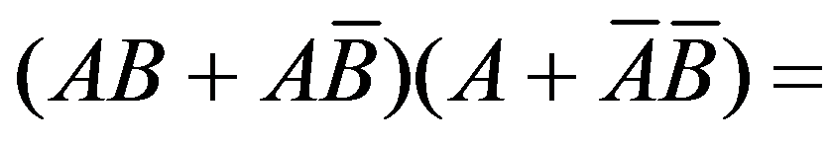（ ）。
A.A
B.B
C.AB
D.φ
8．对掷一枚硬币的试验, “出现正面”称为（ ）。
A.样本空间
B.必然事件
C.不可能事件
D.随机事件
9．事件A，B相互独立，且P(A)=0.7，P(B)=0.6，P(A-B)=（ ）。
A.0.28
B.0.42
C.0.88
D.0.18
10．事件A，B相互独立，且P(A)=0.7，P(B)=0.2，P(A-B)=（ ）。
A.0.46
B.0.42
C.0.56
D.0.14
11．设A,B为两个随机事件，且P(B)>0,P(A│B)=1则有（ ）。
A.P(A∪B)>P(A)
B.P(A∪B)>P(B)
C.P(A∪B)=P(A)
D.P(A∪B)=P(B)
12．设A，B为两随机事件，且，则下列式子正确的是（ ）。
A.P(A∪B)=P(B)
B.P(AB)=P(B)
C.P(B|A)=P(B)
D.P(B-A)=P(B)-P(A)
13．从装有2只红球，2只白球的袋中任取两球，记：A=“取到2只白球”则=（ ）。
A.取到2只红球
B.取到1只红球
C.没有取到白球
D.至少取到1只红球
14．设对于随机事件A、B、C,有P(A)=P(B)=P(C)=1/4,且P(AB)=P(BC)=0,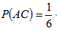,则三个事件A、B、C, 至少发生一个的概率为 （ ）。
A.3/8
B.7/12
C.3/4
D.5/4
15．设事件A与B同时发生时，事件C一定发生，则（ ）。
A.P(A B)=P(C)
B.P(A)+P(B)-P(C)≤1
C.P(A)+P(B)-P(C)≥1
D.P(A)+P(B)≤P(C)
16．进行一系列独立的试验，每次试验成功的概率为p，则在成功2次之前已经失败3次的概率为（ ）。
A.p²(1-p)³
B.4p(1-p)³
C.5p²(1-p)³
D.4p²(1-p)³
17．设A, B是任意两个的互不相容事件, 则必有（ ）。
A.P(AB)=P(A)P(B)
B.P(A-B)=P(A)
C.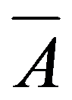与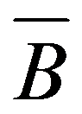 互不相容
D.与 相容
18．设某人向一个目标射击, 每次击中目标的概率为0.8 , 现独立射击3次, 则3次中恰好有2次击中目标的概率是（ ）。
A.0.384
B.0.64
C.0.32
D.0.128
二、计算题
19．设6位同学每位都等可能地进入十间教室中任何一间自习，求6位同学所在教室各不相同的概率。
20．设系统由100个相互独立的部件组成, 运行期间每个部件损坏的概率为0.1, 至少有85个部件是完好时系统才能正常工作。用中心极限定理求系统正常工作的概率。(Φ(1.67)=0.9525)
21．某市有50%住户订日报，有65%住户订晚报，有85%住户至少订这两种报纸中的一种，求同时订这两种报纸的住户的概率。
22．两人独立射击, 甲击中目标的概率为0.6, 乙击中目标的概率为0.7, 求目标被击中的概率。
23．设某产品的合格率为80% 。检验员在检验时合格品被认为合格的概率为97%，次品被认为合格的概率为2%。（1）求任取一产品被检验员检验合格的概率；（2）若一产品通过了检验，求该产品确为合格品的概率。
24．一箱产品共100件,其中次品个数从0到2是等可能的。开箱检验时，从中随机抽取10件，如果发现有次品，则认为该箱产品不合要求而拒收。（1）求通过验收的概率；（2）若已知该箱产品已通过验收，求其中确实没有次品的概率。
三、填空题
25．设______。
26．设A，B，C是三个事件, 则A，B，C中至多有2个事件发生可表示为________。
27．设P（A）= 0.7,P (A － B) = 0.3 , 则 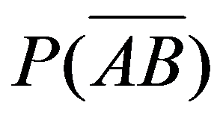 ___________。
28．若事件A与B互斥，P(A)=0.6,P(A∪B)=0.8,则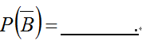
29．设A，B，C是三个事件, 则A，B，C中恰有2个事件发生可表示为 _______。
30．一批零件的次品率为0.2, 连取三次, 每次一件(有放回), 则三次中恰有两次取到次品的概率为 。
31．设A，B，C是三个事件，则A不发生但 B，C中至少有1个事件发生可表示为___________
四、证明题
32．设6位同学每位都等可能地进入十间教室中任何一间自习，求6位同学所在教室各不相同的概率。
33．设P(A)=a,P(B)=b,(a,b均大于0)。证明a/b≥P(A/B)≥(a+b-1)/b
34．已知随机事件A与B相互独立，求证事件A与也是相互独立的。
35．已知随机事件A与B相互独立，求证事件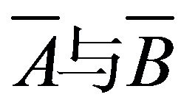也是相互独立的。
第二章 随机变量的分布
一、单项选择题
36．设分别为随机变量的分布函数，为使是某一随机变量的分布函数，在下列给定的各组数值中应取（ ）。
A.
B.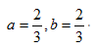
C.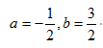
D.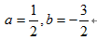
37．设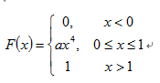是连续性随机变量X的分布函数，则a=（ ）。
A.4
B.3
C.2
D.1
38．设随机变量X的概率密度函数为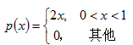,则X的分布函数为（）
A.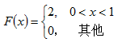
B.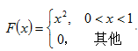
C.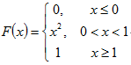
D.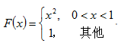
39．设一个零件的使用寿命X的密度函数为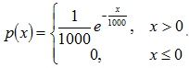 则三个这样的零件中恰好有一个的使用寿命超过1000的概率为（）
A.
B.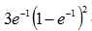
C.
D.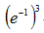
40．下列函数为正态分布密度的是（ ）。
A.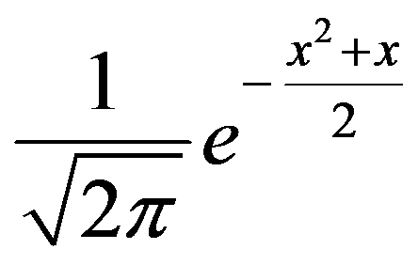
B.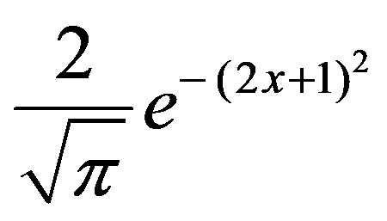
C.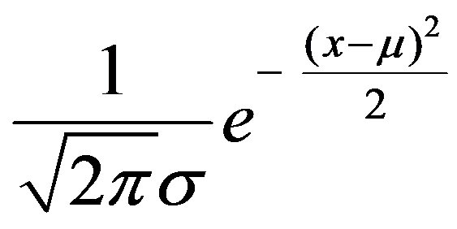
D. 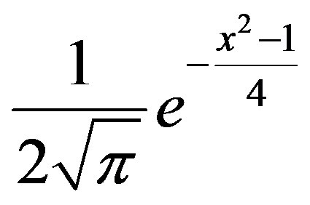
41．下列函数为随机变量密度的是（ ）。
A.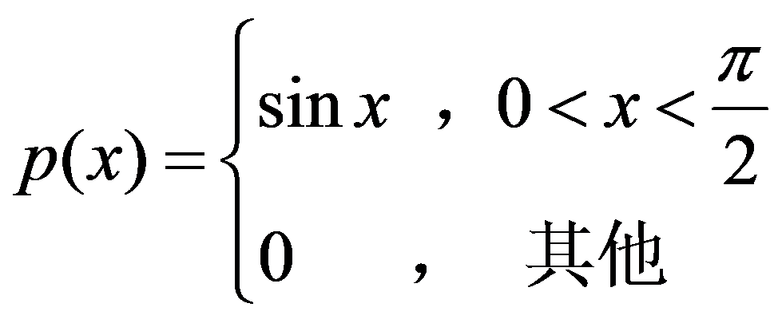
B.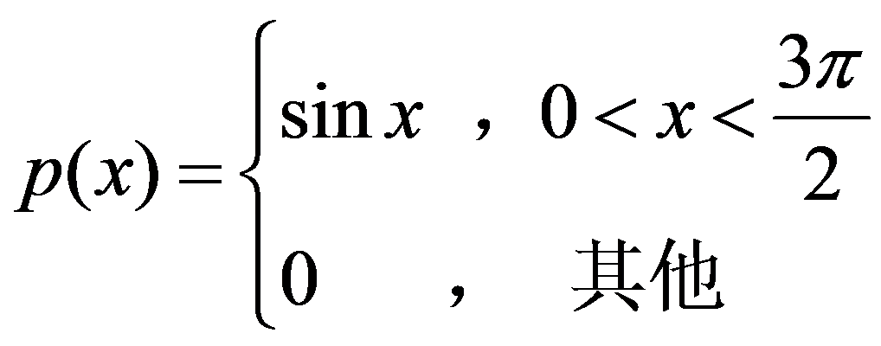
C.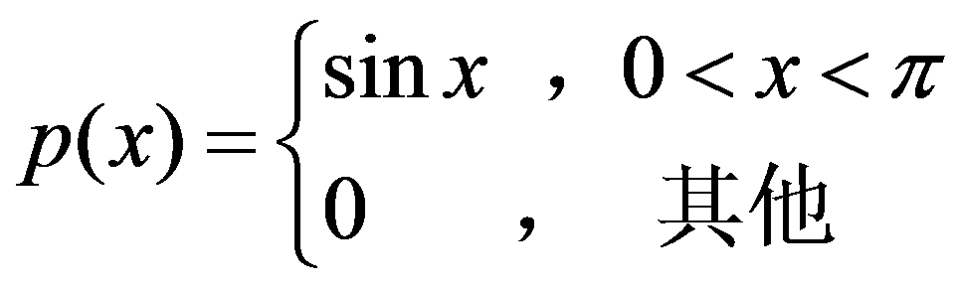
D.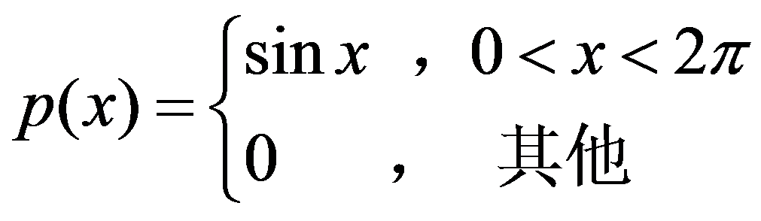
42．设随机变量X的可能取值为x₁,x₂, 随机变量Y的可能取值为y₁,y₂,y₃, 如果P{X=x₁,Y=y₁} = P{X=x₁}·P{Y=y₁}, 则随机变量X 与Y （ ）。
A.一定不相关
B.一定独立
C.一定不独立
D.不一定独立
43．设随机变量x的密度函数为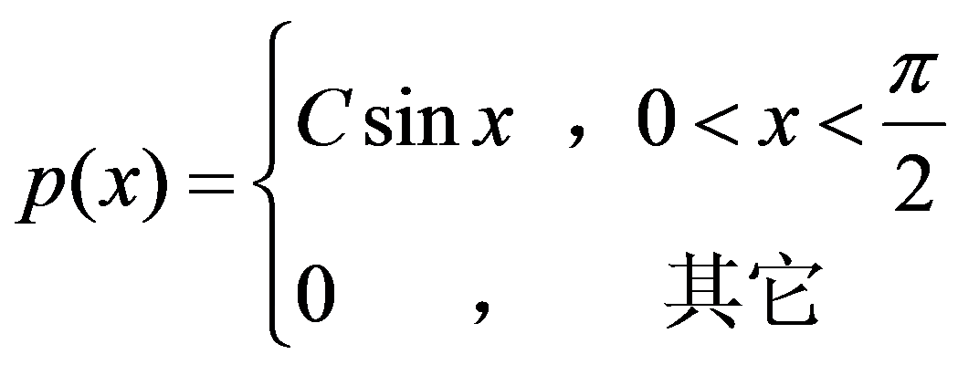，则C=( )。
A.0
B.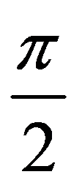
C.1
D.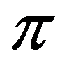
44．设随机变量X 与Y 相互独立且都服从区间[0,1]上的均匀分布，则下列随机变量中服从均匀分布的有（ ）。
A.X²
B.X +Y
C.(X ，Y )
D.X -Y
45．设随机变量X服从正态分布N(4,9)，则P{X<4}=（ ）。
A.0
B.1
C.
D.
46．设随机变量X与Y相互独立,且X在区间（0,1）上服从均匀分布，Y服从指数分布e(2)， 则（X,Y）的联合密度函数为（ ）。
A.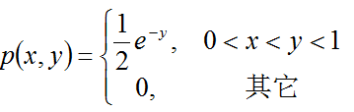
B.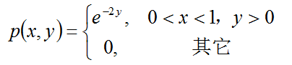
C.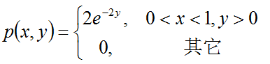
D.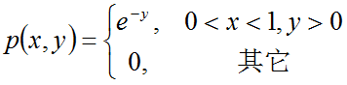
47．每张奖券中尾奖的概率为1/10，某人购买了20张号码杂乱的奖券，设中尾奖的张数为X，则X服从 （ ）。
A.二项分布
B.泊松分布
C.指数分布
D.正态分布
48．对于随机变量X ,F (x) = P {X ≤ x } 称为随机变量X的（ ）。
A.概率分布
B.概率
C.概率密度
D.分布函数
49．设随机变量X～N(1,1)，其概率密度函数为p(x)分布函数是F(x)，则正确的结论是（ ） 。
A.P{X≤0}=P{X≥0}
B.P{≤1}=P{x≥1}
C.F(-x)=F(x)
D.p(x)=p(-x)
二、计算题
50．抽样表明某市新生儿体重X(单位：公斤)近似地服正态分布N(3, 4), 求新生儿体重超过4公斤的概率。（Φ(0.5 = 0.6915 )
51．设打一次电话所用时间X（分钟）服从参数为1/10的指数分布，如果某人刚好在你前面走进公用电话亭，求你等待时间在10分钟到20分钟之间的概率。
52．设随机变量X服从均匀分布U[2,4],随机变量Y服从指数分布е(2)，且X与Y相互独立。求：（1）(X,Y)的联合概率密度； (2) D(X-2Y)。
53．设随机变量X服从参数为λ=2的指数分布。(1) 求数学期望E(-2X+6)；（2）求随机变量Y=3X的密度函数P_{Y}(y)。
三、填空题
54．设随机变量X服从泊松分布, 且P｛X = 1｝= P｛X = 2｝, 则 D X = ________。
55．设随机变量X,Y都服从均匀分布U(-1,1)， 且X与Y相互独立, 则随机变量(X,Y)的联合分布密度p(x,y)______。
56．设随机变量X的概率分布为:P{X=k}=k/C,(k=1,2,3,),则C=______。
57．设随机变量X与Y相互独立，且X 服从N(1,9),Y服从N（2，16）,则随机变量X+Y服从______分布。
58．设随机变量X的概率分布为P(X=K)=CK,(K=1,2,3,4),则C=______。
59．随机变量X服从区间 [1，4]上的均匀分布，则P { 0＜X＜3} = ______。
60．设随机变量x的概率分布为P{X=K}=K/C (K=1,2,3,4,5)， 则C=______。
四、证明题
61．设X的分布函数为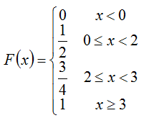，1.求X的分布律，2.求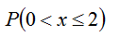。
第三章 多维随机变量的分布
一、单项选择题
62．设二维随机变量（X,Y）的联合分布律为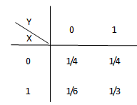则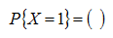
A.1/6
B.1/4
C.1/2
D.1/3
63．设二维随机变量（X,Y）在区域 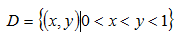内服从均匀分布，则（X,Y）的联合密度函数p(x,y)=()
A.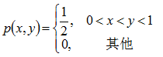
B.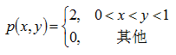
C.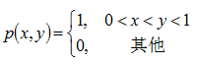
D.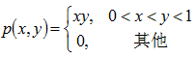
64．设随机变量 ，且X与Y相互独立，则
A.1
B.0
C.1/2
D.0.1
65．下列命题不正确的是（ ）。
A.两个独立的服从指数分布的随机变量之和仍服从指数分布
B.两个独立的服从正态分布的随机变量之和仍服从正态分布
C.二维正态分布的两个边缘分布均为一维正态分布
D.若二维随机变量（X,Y）在区域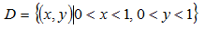上服从均匀分布，则X与Y相互独立
66．设随机变量X的概率密度为p(x)，y=-x，则Y的概率密度为（ ）。
A.-p(y)
B.1-p(-y)
C.p(-y)
D.p(y)
67．设随机变量X的密度函数为p(x), 满足p(-x)=p(x)，X的分布函数为F(x)， 则对任意实数α>0，有（ ）。
A.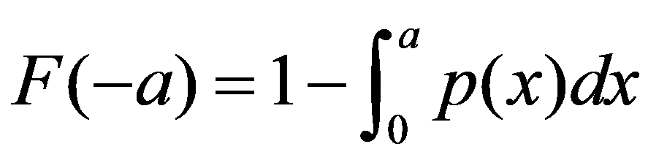 ；
B.F(-α)=F(α)；
C.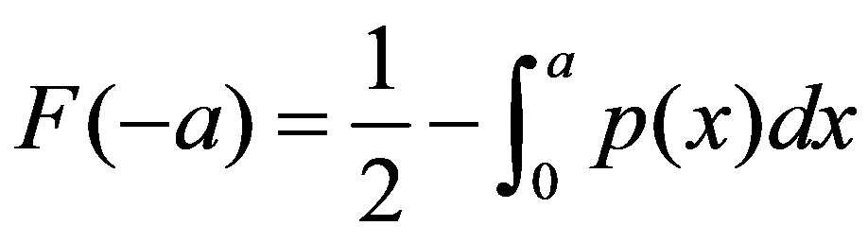 ；
D.F(-α)=2F(α)-1
68．设随机变量X服从正态分布N(-1,25)，则P{X+1<0}=（ ）。
A.0
B.1/2
C.1
D.1/3
69．设随机变量X服从N(0,1), 其分布密度函数为φ(x), 则φ(0)=（ ）。
A.0
B.1
C.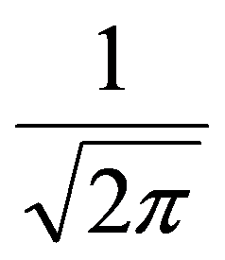
D.
70．若二维随机变量(X,Y)的联合概率密度为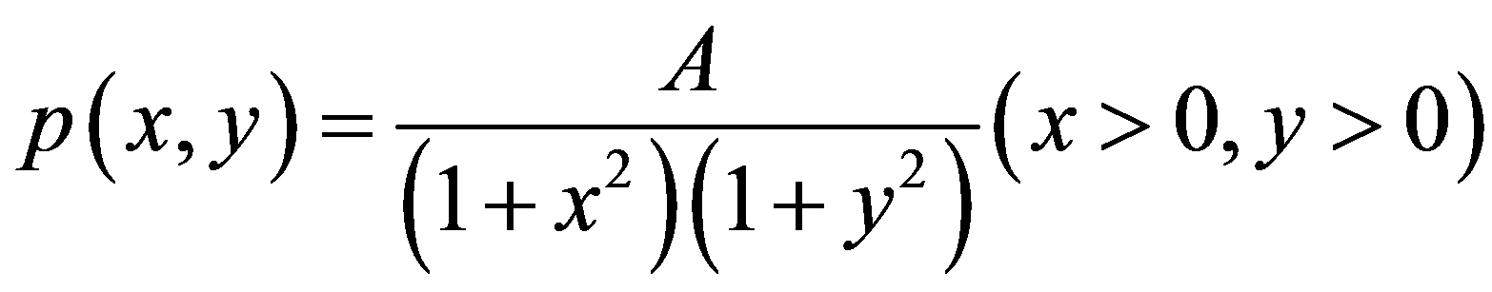，则系数A=（ ）。
A.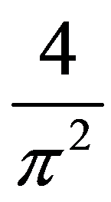
B.
C.1
D.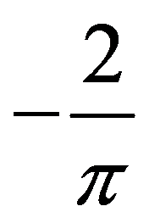
71．设两个相互独立的随机变量 X 和 Y 分别服从正态分布 N (0,1)和 N (1,1)，则下列结论正确的是（ ）。
A.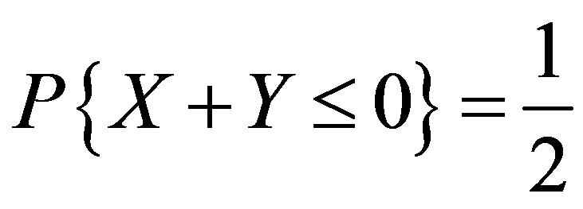
B.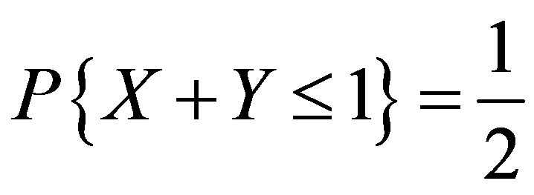
C.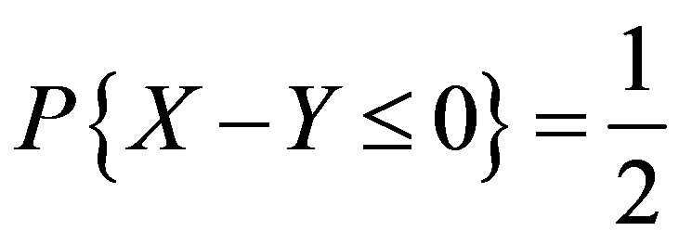
D.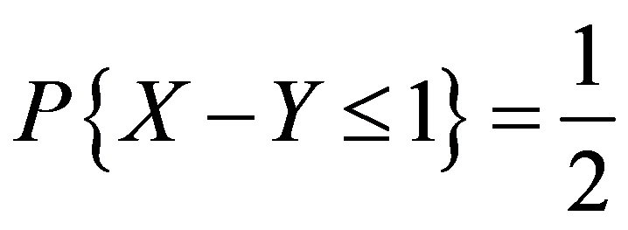
二、计算题
72．已知随机向量(X,Y)的联合概率分布为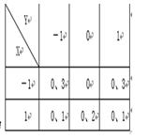（1）求(X,Y)的边缘分布；（2）判断X与Y是否独立；(3)P(X＞Y)
73．设(X,Y)的联合密度为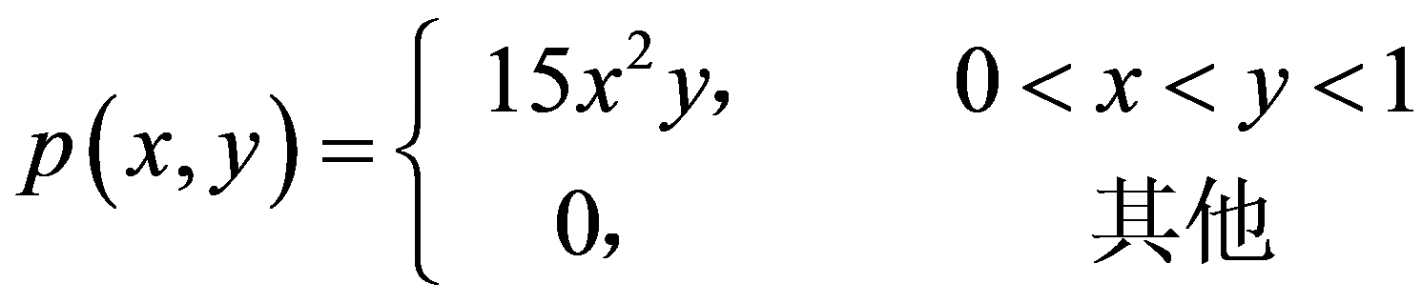（1）求边缘密度PX(x)和PY(x)；（2）判断X与Y是否相互独立。
74．某种电池的寿命（单位：小时）是一个随机变量X，且X服从N(300,25²)。求：(1)这样的电池寿命在250小时以上的概率； (2)使电池寿命在(300-a,300+a)内的概率不小于0.9的常数a。 (Φ(2)=0.97725,Φ(1.64)=0.95)
75．设某校一年级学生期末数学成绩X近似服从正态分布N(75,100), 如果85分以上为优秀, 则数学成绩优秀的学生占全体学生人数的百分之几?Φ(1)=0.8413
三、填空题
76．设随机变量X和Y相互独立，其概率分布分别为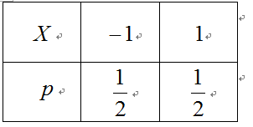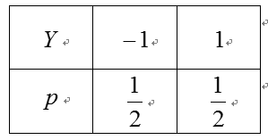P{X=Y}=______.
77．设二维随机变量（X,Y）的联合分布律为： 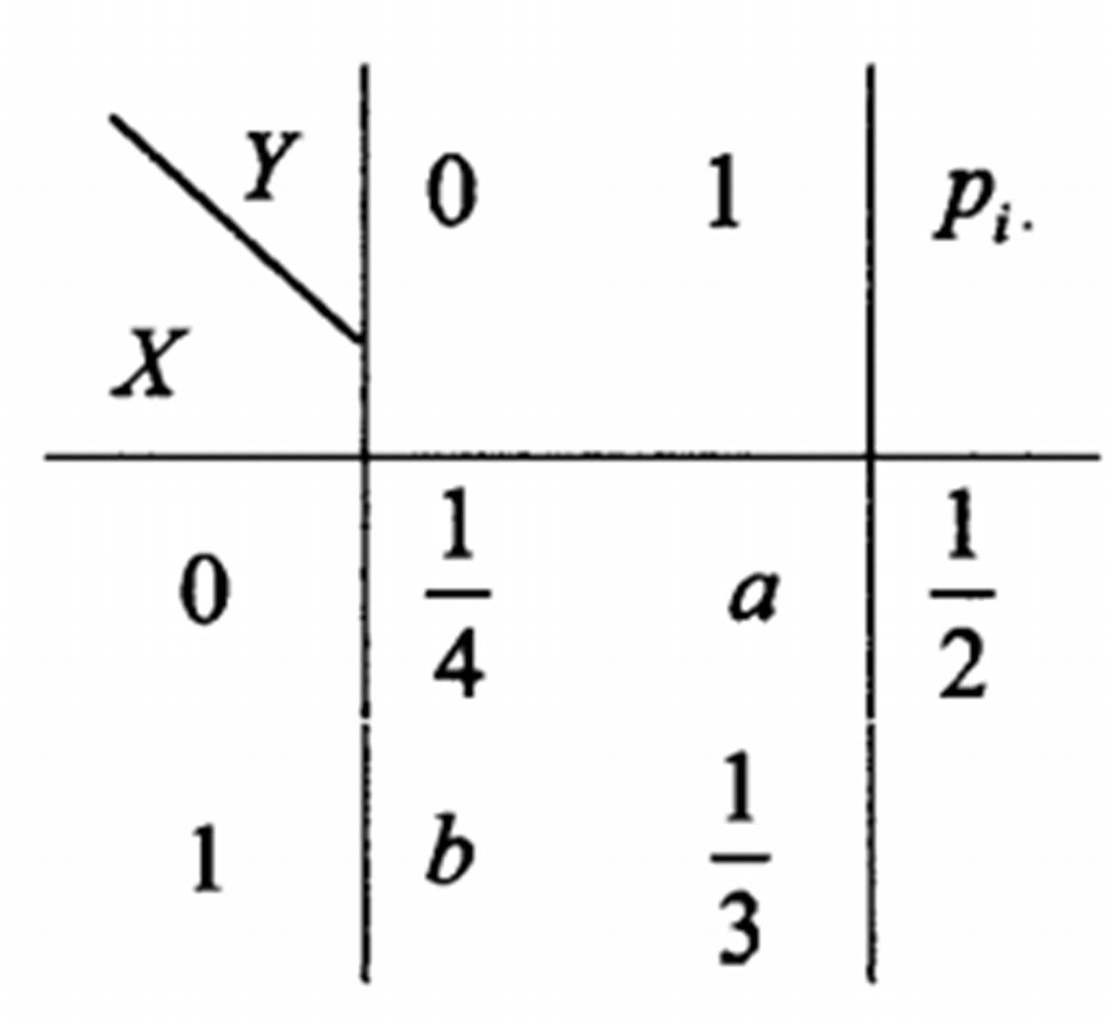则a=________,b=________。
第四章 随机变量的数字特征
一、单项选择题
78．已知随机变量X的数学期望为EX,则必有（ ）。
A.
B.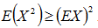
C.
D.
79．设X服从泊松分布，且D(X+3)=2,则。
A.0
B.
C.
D.1/2
80．设 ，则由切比雪夫不等式有（ ）。
A.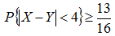
B.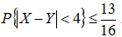
C.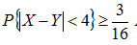
D.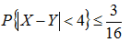
81．设随机变量 相互独立且均服从参数为 的指数分布，标准状态分布的分布函数为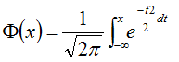 ，则下列结论正确的是（ ）。
A.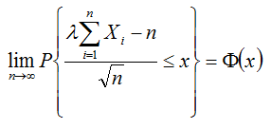
B.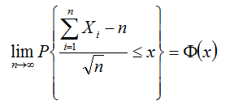
C.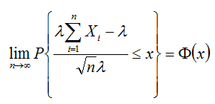
D.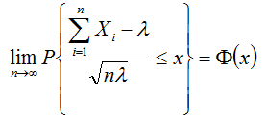
82．设X为服从正态分布N(-1, 2)的随机变量, 则E(2X-1)= （ ）。
A.9
B.6
C.4
D.-3
83．对随机变量X来说，如果E(X)≠D(X)，则可断定X不服从（ ）。
A.二项分布
B.指数分布
C.泊松分布
D.正态分布
84．若随机变量Y是X的线性函数，Y=αX+b(α>0)且随机变量X存在数学期望与方差，则X与Y的相关系数 ρ_{xy}=（ ）。
A.α
B.α²
C.0
D.1
85．已知随机变量 X 服从二项分布B(n,p)，且E(X)=2.4，D(X)=1.44，则二项分布的参数n，p的值为（ ）。
A.n = 4，p = 0.6
B.n = 6，p = 0.4
C.n = 8，p = 0.3
D.n = 24，p = 0.1
86．设随机变量X的分布密度为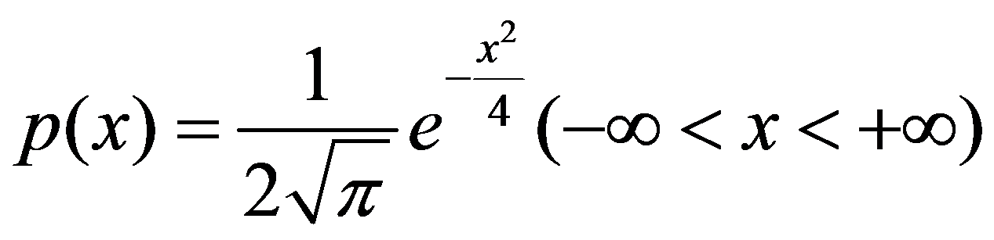，则D(2-X)=（ ）。
A.-2；
B.2；
C.-4；
D.4；
87．设随机变量X与随机变量Y相互独立且同分布 P{X=-1}=P{Y=-1}=1/2, 且，P{X=1}=P{Y=1}=1/2, 则下列各式中成立的是（ ）。
A. P{X+Y=0}=1/4
B. P{XY=1}=1/4
C. P{X=Y}=1/2
D. P{X=Y}=1
88．设随机变量X,Y的期望与方差都存在, 则下列各式中成立的是（ ）。
A.E(X+Y)=EX+EY
B.E(XY)=EX·EY
C.D(X+Y)=DX+DY
D.D(XY)=DX·DY
89．设X服从参数为λ的指数分布e(λ)，则（ ）。
A.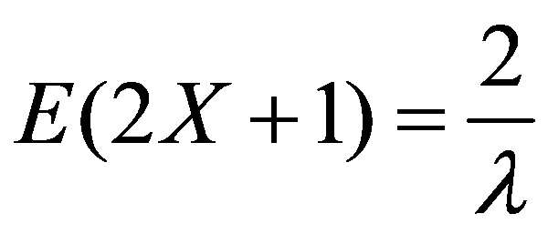
B.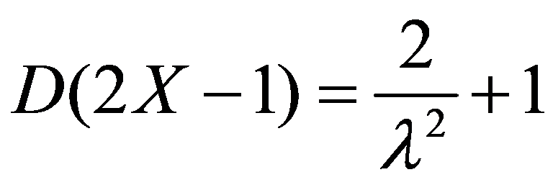
C.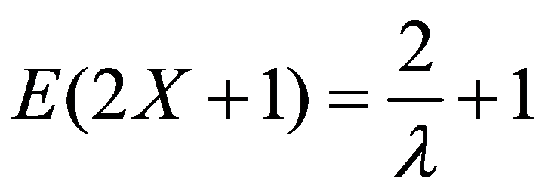
D.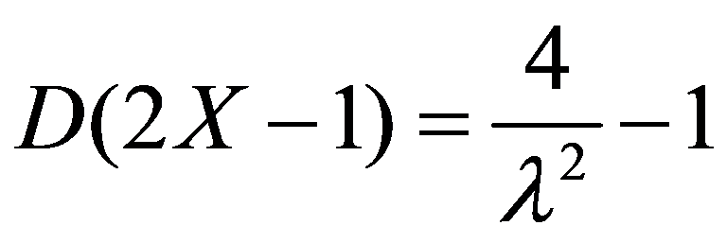
90．设随机向量（X , Y）满足E(XY) = EX·EY，则 （ ）。
A.X、Y相互独立
B.X、Y不独立
C.X、Y相关
D.X、Y不相关
91．设X₁,X₂,…,X_{n}是n个相互独立同分布的随机变量，EX_{i}=u，DX_{i}=4(i=1,2,…,n)，则对于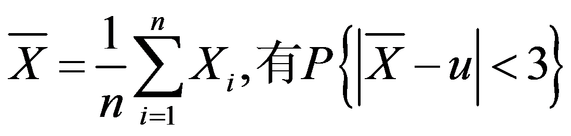 （ ）。
A.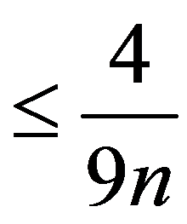
B.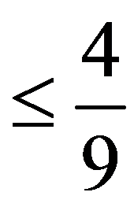
C.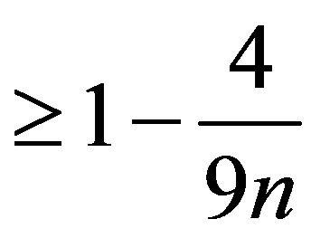
D.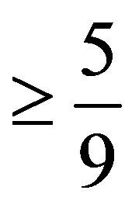
92．设X服从泊松分布，且E(X²)-6=0，则P {X = 0}= （ ）。
A.e⁻¹
B.e⁻²
C.e⁻³
D.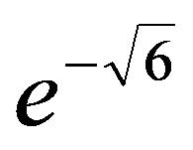
93．设 X 服从二项分布 B(n,p)，则下列正确的是（ ）。
A.E(2X-1)=2np
B.D(2X-1)=4np(1-p)+1
C.E(2X+1)=4np+1
D.D(2X-1)=4np(1-p)
二、计算题
94．若盒中有5个球，其中2个白球3个黑球, 现从中任意取3个球，设随机变量X为取得白球的个数。求：（1）随机变量X的分布； (2) 数学期望EX , 方差DX。
95．对敌人阵地进行100次炮击。每次炮击命中目标的炮弹的数学期望是4，标准差是1.5。求100次炮击中有370至430颗炮弹命中目标的概率。(Φ(2)=0.9772)
96．一汽车沿一街道行使，需要通过三个均设有红绿灯信号灯的路口，每个信号灯为红或绿与其他信号灯为红或绿相互独立，且红或绿两种信号灯显示的时间相等。以X 表示该汽车未遇红灯而连续通过的路口数。求：（1）X 的概率分布； (2）E(X²+1)。
三、填空题
97．设随机变量X的数学期望为EX=μ、方差DX=σ²，则由切比雪夫不等式有P{|X-μ|≥2σ}≤______。
98．设随机变量X服从泊松分布，且P（X=1）=P（X=2），E（3X-1）= ______。
99．设随机变量X服从区间(2,6)上的均匀分布, 则E(3X+1)=______。
100．设X服从正态分布N(-1,6)，则D(-2X+1)=______。
四、证明题
101．设随机变量χ的数学期望存在，证明随机变量χ与任一常数b的协方差是零。
参考答案
第一章 随机事件及其概率
一、单项选择题
1.B
2.D
3.A
4.D
5.C
6.A
7.A
8.D
9.A
10.C
11.C
12.B
13.D
14.B
15.B
16.D
17.B
18.A
二、计算题
19.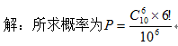
20.解：
设X为运行期间部件完好个数, 则X 服从二项分布B(100, 0.9)
由中心极限定理,得系统正常工作的概率为
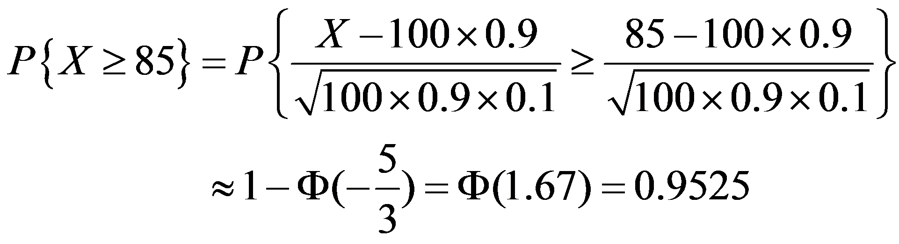
21.解：假设：A={订日报}，B={订晚报}，C=A+B
由已知 P（A）=0.5，P（B）=0.65 ，P（C）=0.85
所以 P(AB)=P（A）+ P（B）-P(A+B)=0.5+0.65-0.85=0.3
即 同时订这两种报纸的住户的概率为0.3。
22.解：
设A表示“甲击中目标”，B表示“乙击中目标”，C表示“目标被击中”。
则 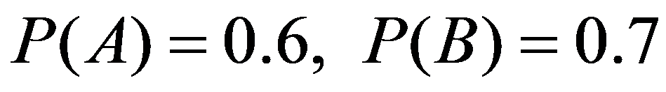
甲.乙进行独立射击
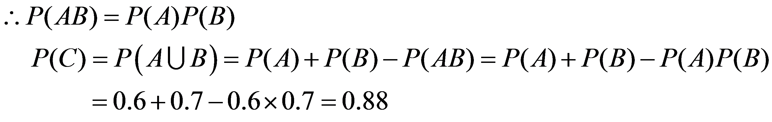
23.解： (1) 设A表示“产品检验合格” B表示“产品合格”
则由全概率公式有
即任一产品被检验员检验合格的概率为0.78；
(2) 根据题意由贝叶斯公式有
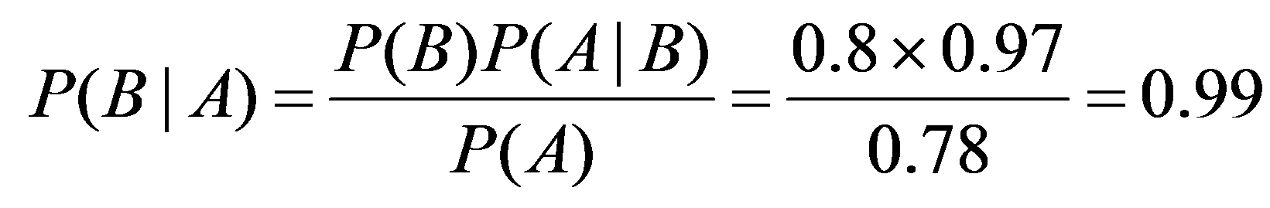
即若一产品通过了检验，则该产品确为合格品的概率为0.99。
24.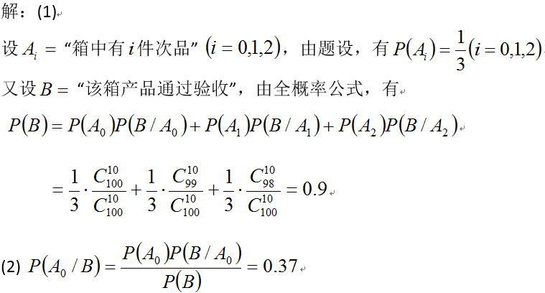
三、填空题
25.0.85
26.
27.0.6
28.0.8
29.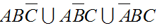
30.0.096
31.
四、证明题
32.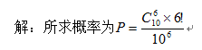
33.证明：
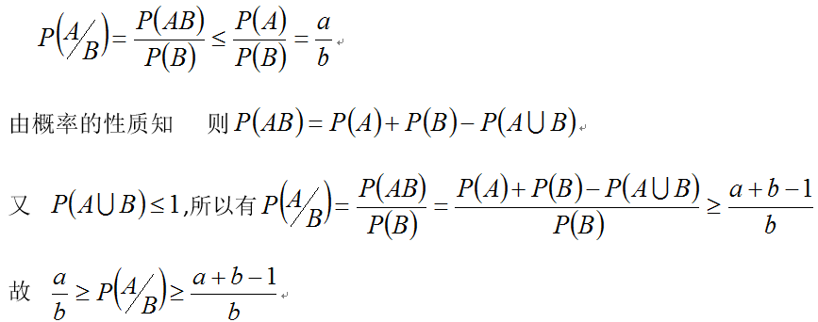
34.证明:因为A与B独立，所以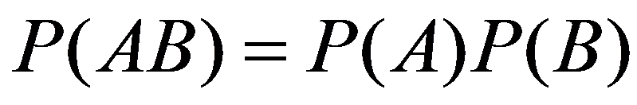，
则有: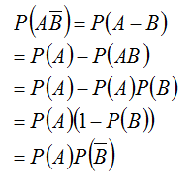
故 A与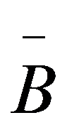也相互独立
35.证明 ：
因为A与B独立，所以P(AB)=P(A)P(B)，
则有：
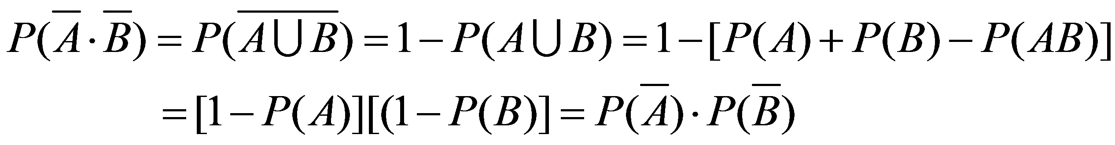
即得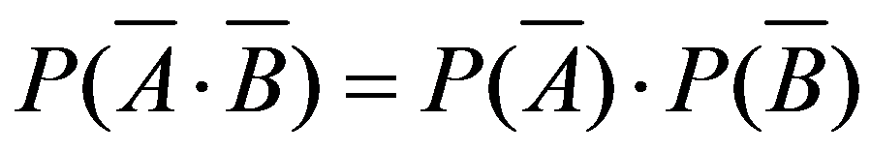。
故也相互独立。
第二章 随机变量的分布
一、单项选择题
36.A
37.D
38.C
39.B
40.B
41.A
42.D
43.C
44.C
45.C
46.C
47.A
48.D
49.B
二、计算题
50.解：
由题意知新生儿体重X近似地服正态分布N(3, 4), 则P{X＞4}=1-P{X≤4}=1-Φ((4-3)/2)=1-Φ(0.5)=1-0.6915=0.3085
新生儿体重超过4公斤的概率为0.3085。
51.解： 已知～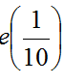
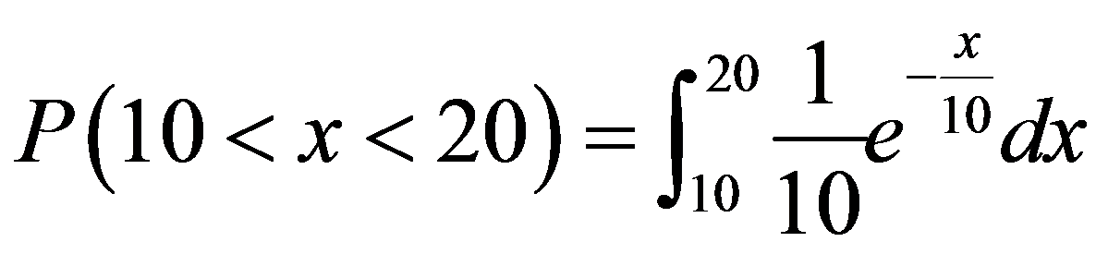
= 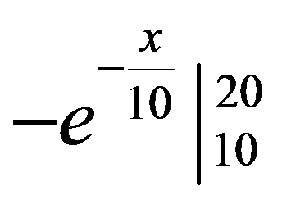
=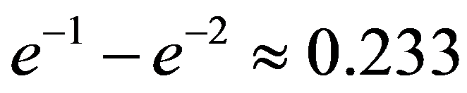。
52.解：
(1) 随机变量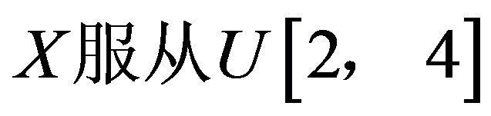,
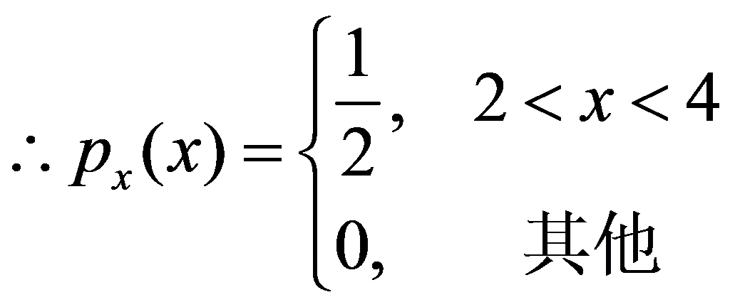
又随机变量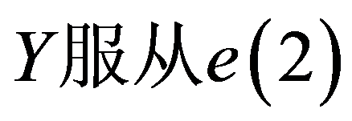 ,
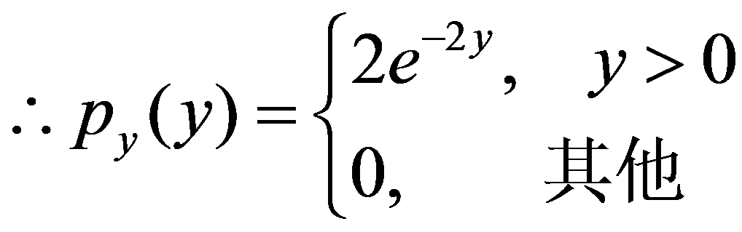
且与相互独立
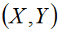的联合密度为
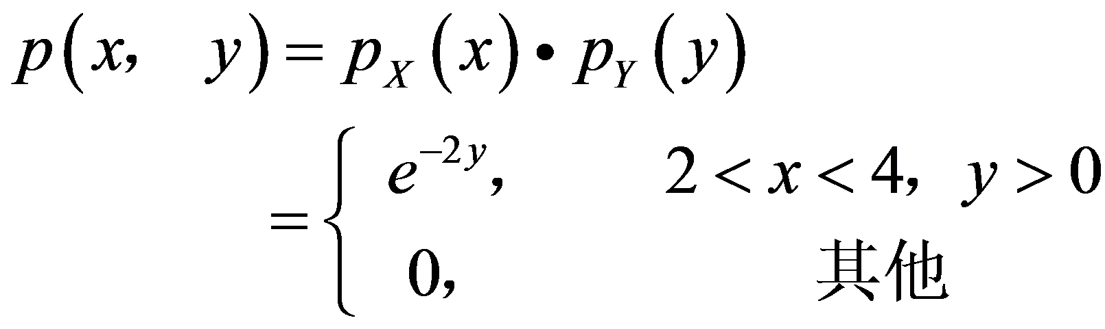
（2）随机变量, 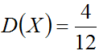
又随机变量,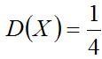
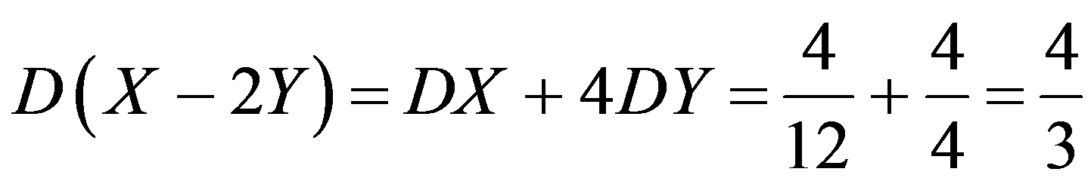
53.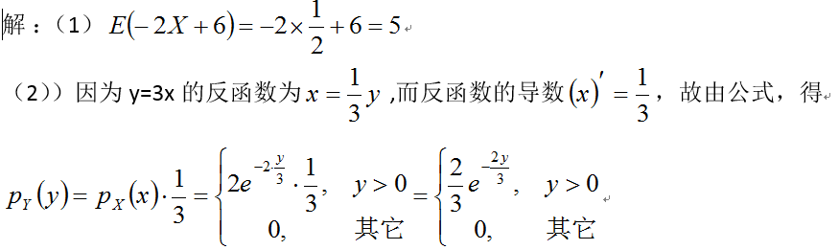
三、填空题
54.2
55.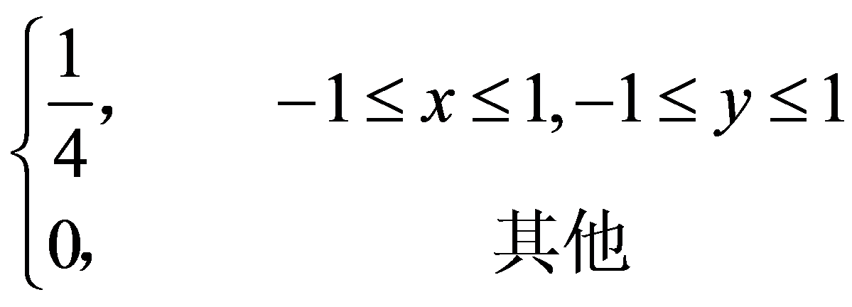
56.C=6
57.N(3,25);
58.1/10
59.2/3
60.15
四、证明题
61.解：
- X可能取值为：0,2,3
P(X=0)=1/2-0=1/2
P(X=2)=3/4-1/2=1/4
P(X=3)=1-3/4=1/4
2.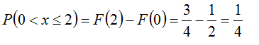
第三章 多维随机变量的分布
一、单项选择题
62.C
63.B
64.C
65.B
66.C
67.C
68.B
69.C
70.A
71.B
二、计算题
72.解：
(1) 依题意，可得如下联合分布表：
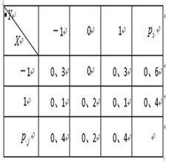
（2）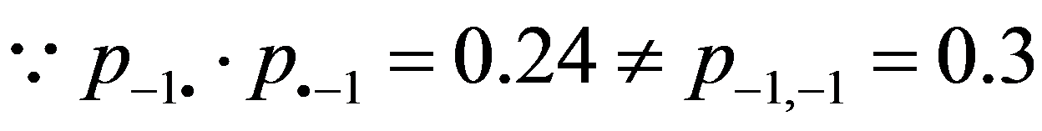
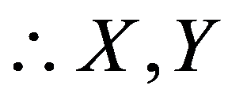不独立。(3)P(X>Y)=P(X=1,Y=-1)+P(X=1,Y=0)=0.1+0.2=0.3
73.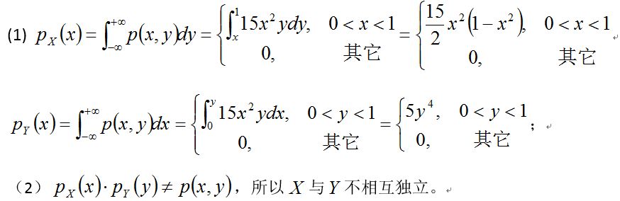
74.解：
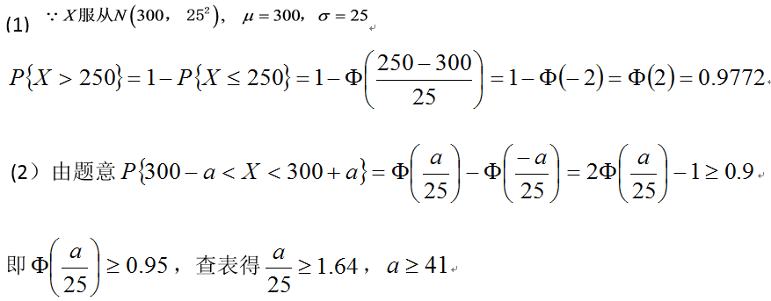
75.解：
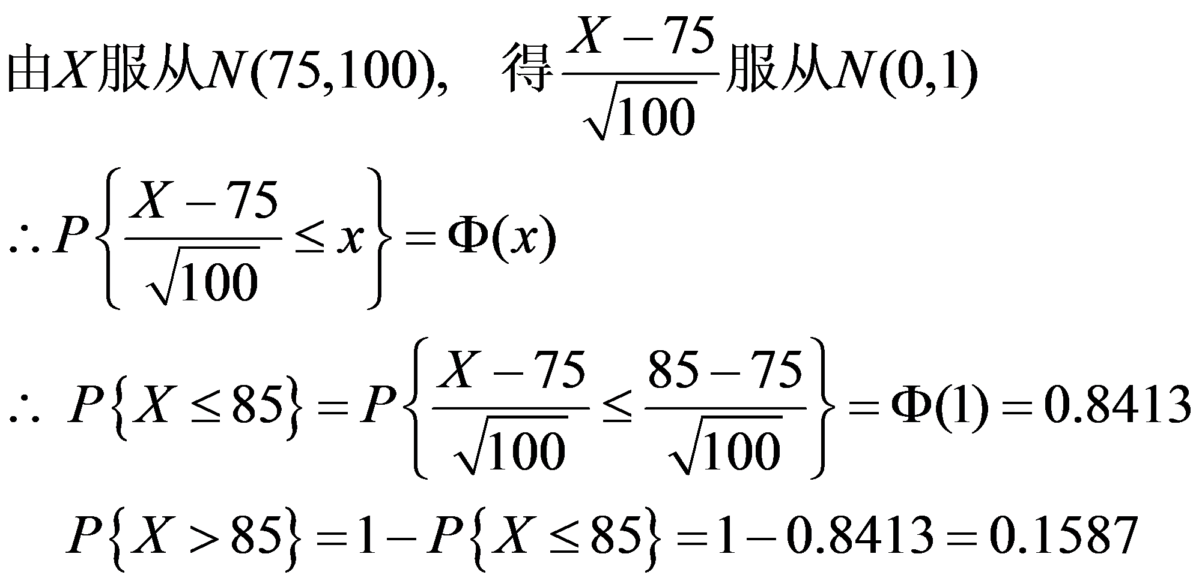
即数学成绩优秀的学生占全体学生人数的15.87％。
三、填空题
76.1/2
77.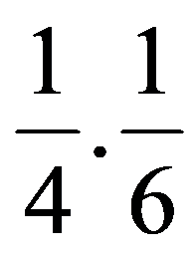
第四章 随机变量的数字特征
一、单项选择题
78.B
79.C
80.C
81.A
82.D
83.C
84.D
85.B
86.B
87.C
88.A
89.C
90.D
91.C
92.B
93.D
二、计算题
94.解：
(1) 设随机变量X表示白球的个数, 则X的取值为 0, 1, 2
由题意得
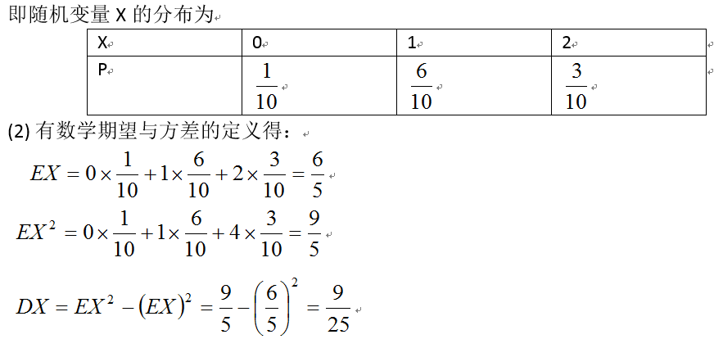
95.解：设 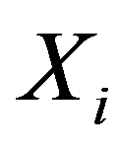表示第次炮击命中目标的炮弹数，由题设，有
，Eχ_{i}=4，Dχ_{i}=1.5²，（i=1,2,...100) 设100次炮击命中目标的炮弹数 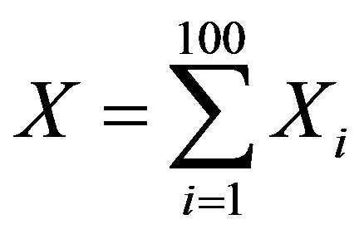，
则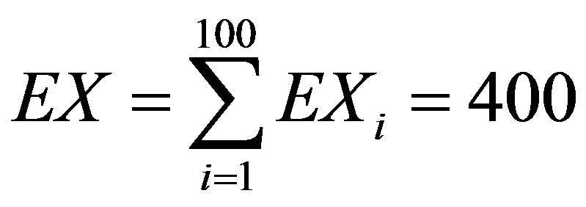，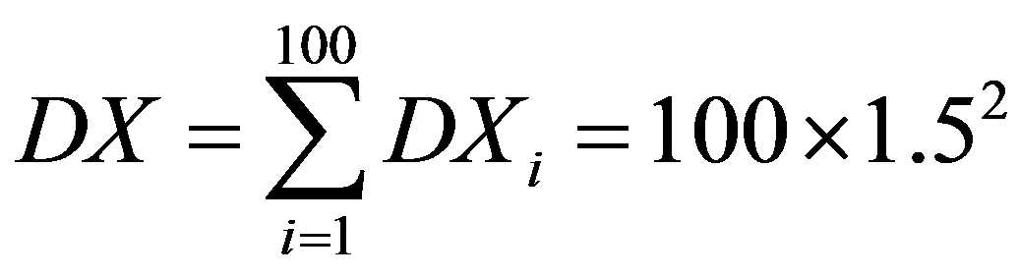
因为 χ₁,χ₂,...χ₁₀₀相互独立，同分布，则由中心极限定理知，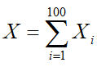近似服从正态分布N(400,100×1.5²)，
于是 P{370≤X≤430}=2Φ（30/15）-1=2×0.9772-1=0.9554
96.解： (1) 由题意x的可能取值为0,1,2,3, 且
P{X=0}=1/2
P{X=2}=1/2×1/2×1/2=1/8
则x的概率分布为
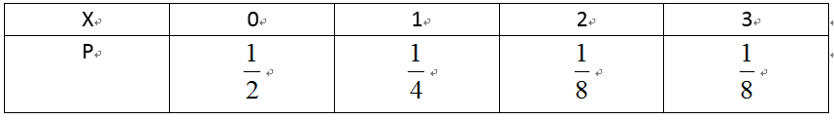
(2）由离散型随机变量函数的数学期望，有
E(X²+1)=EX²+1
=0×P{X=0}+1×P{X=1}+2²×P{X=2}+3²×P{X=3}+1
=1×1/4+4×1/8+9×1/8+1=23/8
三、填空题
97.1/4
98.5
99.13
100.24
四、证明题
101.证明：
由协方差的定义及数学期望的性质，得
cov(χ,b)=E(χ-Eχ)*(b-Eb)
=E(χ-Eχ)*(b-b)
=0

